8 Инструкция по сборке

**Правила эксплуатации и ухода за мебелью.**

1. Хранить и эксплуатировать мебель следует в сухих и теплых помещениях при температуре +5º - +40º и относительной влажности воздуха 50-60%.
2. Не рекомендуется устанавливать мебель вблизи отопительных приборов.
3. Чистку мебели следует производить мягкой тканью и специальными составами, не допускается использование агрессивных жидкостей и абразивных материалов.
4. При ослаблении крепления соединений следует периодически подтягивать винты, шурупы, стяжки и т.д.
5. Статическая вертикальная нагрузка не должна превышать 5кг на дно ящиков и 10кг на полки стеллажей и шкафов, при этом распределение нагрузки по поверхностям должно быть максимально равномерным.
6. После сборки изделие установить на ровной горизонтальной поверхности, во избежание перекоса и падения изделия, при необходимости, использовать дополнительное крепление к поверхностям помещения.

**Гарантийные обязательства.**

Предприятие-изготовитель гарантирует соответствие изделия требованиям ГОСТ 16371-2014 при соблюдении условий транспортировки, сборки, эксплуатации и хранения.

Гарантийный срок эксплуатации – 24 месяца. Срок исчисляется со дня продажи мебели.

Претензии по комплектности и качеству должны направляться покупателем в магазин, где была приобретена мебель.

Гарантия не распространяется на мебель, имеющую механические повреждения, возникающие при транспортировке, в процессе неправильной сборки и эксплуатации и дефекты, возникающие при неправильном уходе.

Сборка изделия должна производиться квалифицированными специалистами.

Предприятие оставляет за собой право вносить изменения в конструкцию набора. Срок службы изделия – 10 лет.

Фирма-производитель оставляет за собой право на изменения изделия в целях его усовершенствования, которые не ухудшают потребительские качества товара



Производитель: ООО «Яна», Россия, 344019, г. Ростов-на-Дону, ул. Советская 44 офис 406, www.yanamebel.ru, e-mail:

**Паспорт изделия**

**Набор мебели для спальни 3.86.800.85**

«Парма»

**Шкаф для платья и белья 3-дверный № 800**

**90342.02.000**

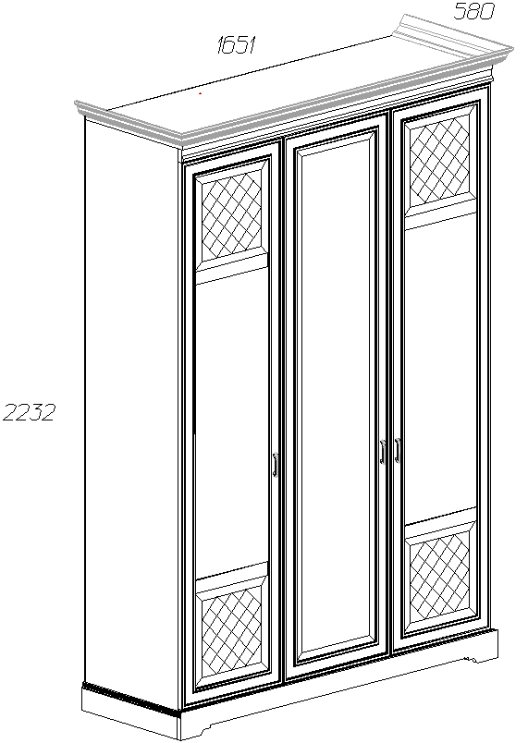

2 Инструкция по сборке

**Уважаемый покупатель!**

**БЛАГОДАРИМ ЗА ВАШ ВЫБОР**

Внимательно прочитайте инструкцию! При вскрытии упаковки проверьте содержимое, согласно комплектации каждого пакета. Проверьте наличие фурнитуры. Не рекомендуется вынимать детали из всех упаковок, чтобы не перепутать детали. Во избежание перекосов, повреждений или загрязнений мебели сборку следует производить на ровном полу, покрытом тканью или бумагой. В сборке сложных и больших изделий желательно участие двух человек. Перед началом сборки необходимо определить расположение деталей в изделии в соответствии со схемами сборки. Не приступайте к сборке, не ознакомившись с инструкцией! Для удобства транспортировки и предохранения от повреждения, мебель поставляется в разобранном виде в индивидуальной упаковке. Вы можете собрать её самостоятельно или воспользоваться услугами квалифицированных сборщиков.

**Фурнитура и комплектующие на шкаф 3-дверный «Парма» № 800**

|  |  |  |  |  |  |
| --- | --- | --- | --- | --- | --- |
| Спецификация фурнитуры на шкаф «Парма» № 800 | | | | | |
| Кол. | Наименование | Кол. | № | Наименование | Кол. |
| 30 | Винт М4х25 | 6 | 41 | Стяжка 7х50 | 14 |
| 31 | Винт 6х25 | 7 | 42 | Шкант 8х30 | 16 |
| 32 | Заглушка для стяжки белая | 14 | 43 | Штангодержатель металлический  C:\Documents and Settings\Славик\Рабочий стол\Штангодержатель.JPG | 2 |
| 33 | Заглушка для эксцентриковой стяжки белая | 28 | 44 | Шуруп 3.5х25 | 9 |
| 34 | Инструкция | 1 | 45 | Шуруп 3х20 | 72 |
| 35 | Ключ шестигранный | 1 | 46 | Шуруп 4х16 | 64 |
| 36 | Петля для накладной двери | 8 | 42 | Эксцентрик Rastex 15 с дюбелем DU 232 | 28 |

Инструкция по сборке 7

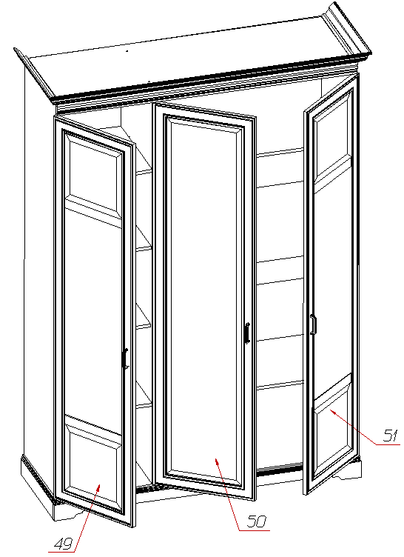

4 Инструкция по сборке

**Инструкция по сборке шкафа для платья и белья 3-дверного № 800**



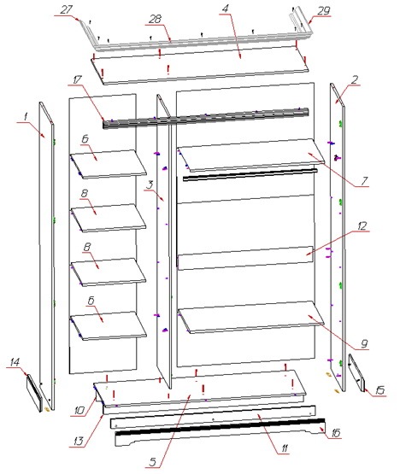



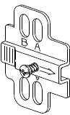



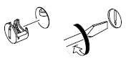

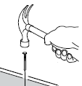

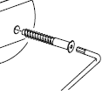

Инструкция по сборке 5



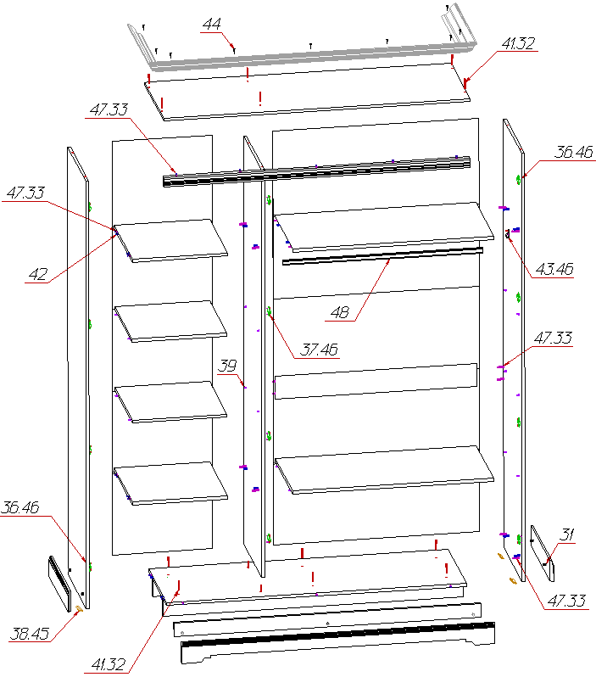









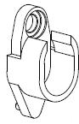





6 Инструкция по сборке

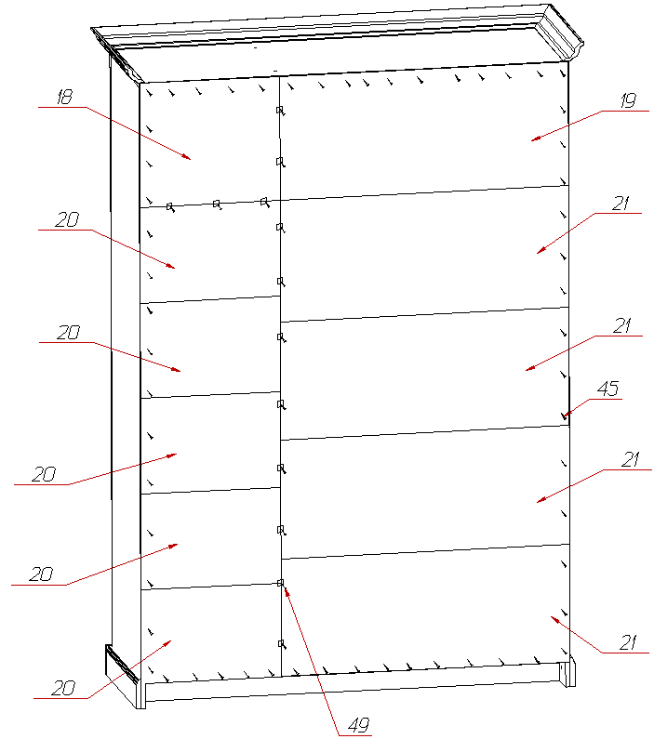





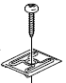

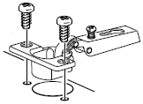

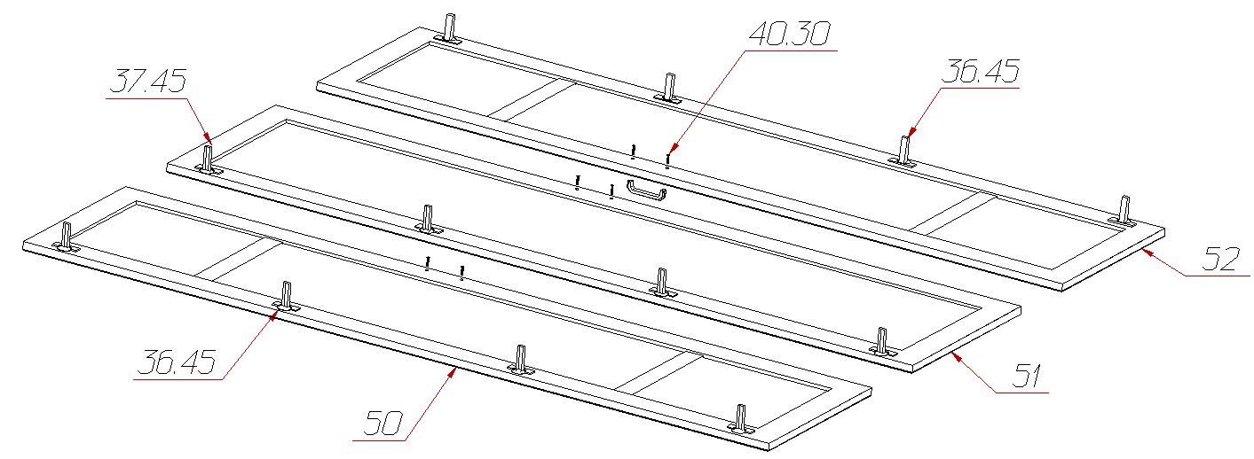

3 Инструкция по сборке

|  |  |  |  |  |  |
| --- | --- | --- | --- | --- | --- |
| 37 | Петля для срединной двери | 4 | 48 | Штанга L=1004 мм | 1 |
| 38 | Подпятник белый | 4 | 49 | Скрепка «крабик» | 20 |
| 39 | Полкодержатель металлический | 20 | 53 | Амортизатор 66528-21, планка | 2 |
| 40 | Ручка FS 144 096 золото прованс | 3 |  |  |  |

|  |  |  |  |  |
| --- | --- | --- | --- | --- |
| Спецификация деталей на шкаф 3-дверный № 800 | | | | |
| № | Наименование | Размер | Кол. | Пакет |
| 1 | Стенка вертикальная левая | 2248х500 | 1 | 1 |
| 2 | Стенка вертикальная правая | 2248х500 | 1 | 1 |
| 3 | Стенка вертикальная средняя | 2142х500 | 1 | 1 |
| 4 | Крышка | 1541х525 | 1 | 2 |
| 5 | Стенка горизонтальная | 1507х500 | 1 | 2 |
| 6 | Стенка горизонтальная | 479х500 | 2 | 2 |
| 7 | Стенка горизонтальная | 1012х500 | 1 | 2 |
| 8 | Полка | 476х480 | 2 | 2 |
| 9 | Полка | 1009х480 | 1 | 1 |
| 10 | Цоколь | 1507х90 | 1 | 2 |
| 11 | Цоколь | 1540х73 | 1 | 1 |
| 12 | распорка | 1012х120 | 1 | 1 |
| 13 | Цоколь | 1507х90 | 1 | 2 |
| 14 | Накладка левая | 516х106 | 1 | 1 |
| 15 | Накладка правая | 516х106 | 1 | 1 |
| 16 | Накладка лицевая нижняя | 106х1576 | 1 | 1 |
| 17 | Накладка лицевая верхняя | 1539х50 | 1 | 1 |
| 18 | Задняя стенка | 502х449 | 1 | 1 |
| 19 | Задняя стенка | 1035х449 | 1 | 1 |
| 20 | Задняя стенка (склейка) | 502х463 | 5 | 1 |
| 21 | Задняя стенка (склейка) | 1035х425 | 4 | 1 |
| 24 | Накладка | 360х50 | 8 | 3 |
| 26 | Зеркало Фацет | 1947х388 | 1 | 4 |
| 27 | Карниз профильный 2 (100х24) | 580 | 1 | 2 |
| 28 | Карниз профильный 2 (100х24) | 1651 | 1 | 2 |
| 29 | Карниз профильный 2 (100х24) | 580 | 1 | 2 |
| 50 | Фасад левый | 500х2088 | 1 | 3 |
| 51 | Фасад средний | 530х2088 | 1 | 4 |
| 52 | Фасад правый | 500х2088 | 1 | 3 |